Validando Sprint 3
“FireData”
[FD]
Fecha:[05/06/2026]

Tabla de contenido

Contenido
Datos del documento 3
Planilla product backlog con registro de avances día a día y validación del product owner. 4
Gráfico de avance del sprint 1. 4
Pila del producto actualizada. 4

Datos del documento

Histórico de Revisiones
Versión | Fecha | Descripción/cambio | autor
1.0 | 25/05/2026 | Finalización de Sprint 3 | Kevin Fierro

Información del Proyecto
Organización | Duoc UC. Escuela de Informática y Telecomunicaciones
Sección | 001D
Proyecto (Nombre) | FireData
Fecha de Inicio | 27/04/2026
Fecha de Término | 19/06/2026
Patrocinador principal | Bomberos
Docente | Juan Pablo Mellado, Mabel Herrera

Integrantes
Rut | Nombre | Correo
20.928.474-k | Kevin Fierro Cantero | ke.fierro@duocuc.cl
21.217.198-0 | José Montenegro Venegas | jos.montenegro@duocuc.cl
19.012.463-0 | Katherine Céspedes Céspedes | ka.cespedes@duocuc.cl

Planilla product backlog con registro de avances día a día y validación del product owner.

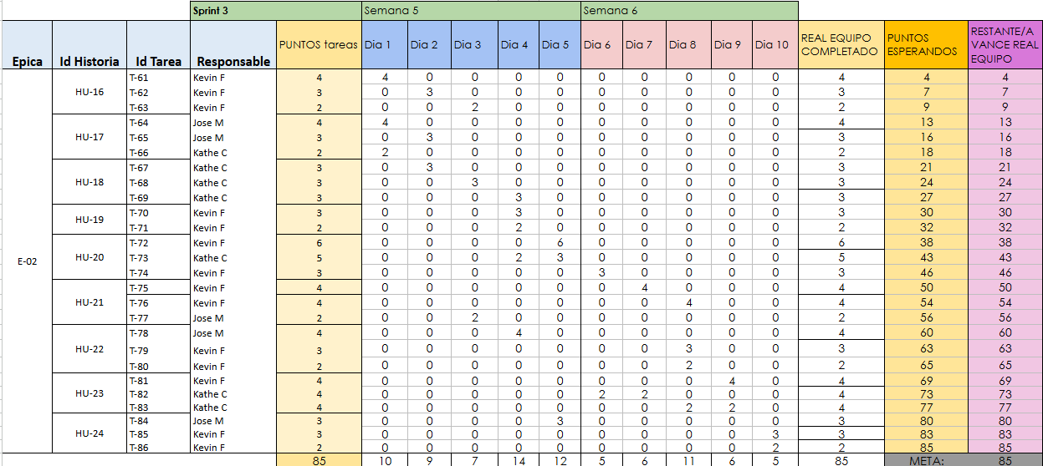

Gráfico de avance del sprint 3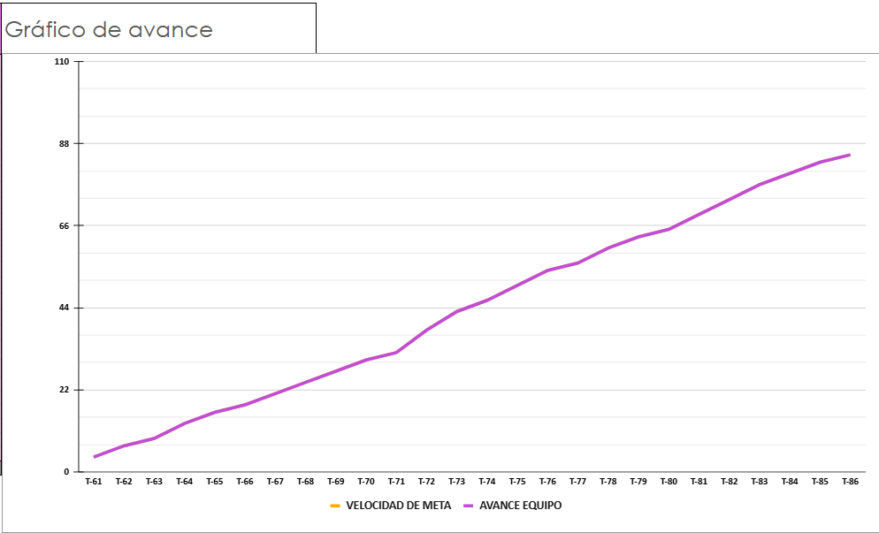Burndown Chart S3

Pila del producto actualizada.

HU
Id | Historia de Usuario | Puntos de Historia Estimados | Priorización de Historias de Usuario
HU-16 | Como bombero, quiero registrarme en el sistema, para acceder a la plataforma. | 3 | Alta
HU-17 | Como bombero, quiero iniciar sesión, para acceder a funcionalidades de emergencia. | 2 | Alta
HU-18 | Como bombero, quiero configurar una comuna predeterminada, para facilitar búsquedas. | 3 | Media
HU-19 | Como bombero, quiero actualizar la comuna predeterminada, para trabajar en otra zona. | 2 | Media
HU-20 | Como bombero, quiero buscar viviendas por dirección, para obtener información previa. | 5 | Alta
HU-21 | Como bombero, quiero visualizar información completa del domicilio, para planificar rescates. | 8 | Alta
HU-22 | Como bombero, quiero ver la ubicación de una vivienda en el mapa, para ubicarse rápidamente. | 8 | Alta
HU-23 | Como bombero, quiero visualizar centros de gas cercanos, para identificar riesgos adicionales. | 8 | Media
HU-24 | Como bombero, quiero filtrar viviendas y grifos por comuna, para mejorar la eficiencia de búsqueda. | 5 | Media

@04 Product Backlog Puntos Historia S3.xlsx

Tareas
Id Historia | Id Tarea | Tareas o actividad | Horas estimadas | Responsable
HU-16 | T-61 | Implementar registro de bombero | 4 | Kevin F
HU-16 | T-62 | Validar datos de bombero | 3 | Kevin F
HU-16 | T-63 | Manejar errores de registro | 2 | Kevin F
HU-17 | T-64 | Implementar login bombero | 4 | Jose M
HU-17 | T-65 | Manejar sesión persistente | 3 | Jose M
HU-17 | T-66 | Validar acceso por rol | 2 | Kathe C
HU-18 | T-67 | Guardar comuna predeterminada | 3 | Kathe C
HU-18 | T-68 | Selector de comuna en UI | 3 | Kathe C
HU-18 | T-69 | Aplicar filtro automático | 3 | Kathe C
HU-19 | T-70 | Actualizar comuna predeterminada | 3 | Kevin F
HU-19 | T-71 | Validar comuna seleccionada | 2 | Kevin F
HU-20 | T-72 | Buscar vivienda por dirección | 6 | Kevin F
HU-20 | T-73 | Integrar autocomplete Google Maps | 5 | Kathe C
HU-20 | T-74 | Manejar resultados y errores | 3 | Kevin F
HU-21 | T-75 | Consultar vivienda completa | 4 | Kevin F
HU-21 | T-76 | Mostrar datos estructurados | 4 | Kevin F
HU-21 | T-77 | Destacar materiales peligrosos | 2 | Jose M
HU-22 | T-78 | Mostrar ubicación en mapa | 4 | Jose M
HU-22 | T-79 | Implementar zoom/pan | 3 | Kevin F
HU-22 | T-80 | Manejar errores del mapa | 2 | Kevin F
HU-23 | T-81 | Consultar centros de gas | 4 | Kevin F
HU-23 | T-82 | Calcular proximidad (PostGIS) | 4 | Kathe C
HU-23 | T-83 | Mostrar en mapa | 4 | Kathe C
HU-24 | T-84 | Filtrar por comuna (Elaborar Query) | 3 | Jose M
HU-24 | T-85 | Filtro en frontend | 3 | Kevin F
HU-24 | T-86 | Actualizar resultados | 2 | Kevin F

05 Sprint_backlog_actividades_horas S3.xlsx

